**LAPORAN PRAKTIKUM ALGORITMA DAN PEMOGRAMAN**

**PEKAN 5: PERULANGAN**



**OLEH :**

**ABDUR ROHIM**

**NIM : 2411533015**

**MATA KULIAH ALGORITMA PEMOGRAMAN**

**DOSEN PENGAMPU**

**DR. WAHYUDI, S.T, M.T**

**FAKULTAS TEKNOLOGI INFORMASI DEPARTEMEN INFORMATIKA UNIVERSITAS ANDALAS**

**PADANG, 2024**

**A.Pendahuluan**

Perulangan (looping) adalah konsep dalam pemrograman yang memungkinkan sekelompok instruksi atau kode dijalankan berulang kali berdasarkan kondisi tertentu. Dengan menggunakan perulangan, program dapat mengulangi eksekusi suatu blok kode tanpa perlu menuliskannya secara berulang, sehingga membuat kode lebih efisien dan terorganisir.

**Jenis-Jenis Perulangan**:

1. Perulangan Berdasarkan Kondisi

-Perulangan dilakukan selama kondisi yang ditentukan masih terpenuhi.

Contoh:

1. while loop: Perulangan terus berjalan selama kondisi bernilai benar (true).
2. do-while loop: Perulangan ini memastikan kode dijalankan setidaknya satu kali karena kondisi diperiksa setelah blok kode selesai dijalankan.
3. Perulangan dengan Jumlah Tertentu

-Digunakan jika jumlah pengulangan sudah diketahui sebelumnya.

Contoh:

1. for loop: Perulangan yang dijalankan sesuai jumlah iterasi yang telah ditentukan.
2. Perulangan Tanpa Akhir (Infinite Loop)

- Perulangan yang berlangsung terus-menerus hingga kondisi tertentu digunakan untuk menghentikannya.

- Biasanya diaplikasikan pada program yang memerlukan pemrosesan berkelanjutan, seperti server.

1. Perulangan Bersarang (Nested Loop)

- Perulangan yang terdapat di dalam perulangan lain.

- Umumnya dipakai untuk mengolah data multidimensi, misalnya tabel atau matriks.

**Struktur umum perulangan for adalah sebagai berikut:**

* **Inisialisasi**: Bagian ini digunakan untuk mendeklarasikan dan menginisialisasi variabel perulangan.
* **Kondisi**: Bagian ini adalah kondisi yang diuji setiap kali perulangan dilakukan. Selama kondisi ini true, perulangan akan terus berlanjut.
* **Increment/Decrement**: Bagian ini digunakan untuk mengubah nilai variabel perulangan setelah setiap iterasi (misalnya menambah atau mengurangi nilai).

**B. Tujuan**

Tujuan dari dilakukannya praktikum ini adalah

* Mengetahui dan mengaplikasikan perulangan for pada bahasa java

**C. Langkah – langkah Pengerjaan**

# Perulangan For 1

* Buat package dan class baru, namakan sesuai dengan yang diperintahkan atau yg diinginkan, untuk format settingannya sesuai dengan format praktikum sebelumnya.

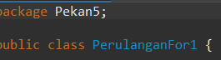

* Insialisasi integer I yang digunakan untuk mendeklarasikan dan menginisialisasi perulangan.

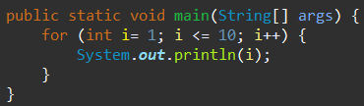

* Kondisi: i <= 10 — selama i kurang dari atau sama dengan 10, perulangan akan berlanjut.

Increment: i++ — setiap iterasi, nilai i akan bertambah 1

Sehingga saat program dijalankan akan didapatkan hasil seperti di bawah



**b.Perulangan For 2**

- Buat class baru dan namakan sesuai perintah yand diinginkan dan settingannya sesuai seperti di bawah:

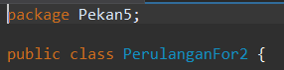

* Inisialisasi integer i digunakan untuk mendeklarasikan dan menginisialisasi variabel perulangan.

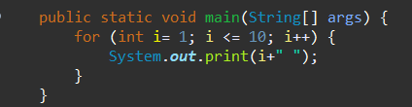

* Kondisi: i <= 10 — selama i kurang dari atau sama dengan 10, perulangan akan berlanjut Increment: i++ — setiap iterasi, nilai i akan bertambah 1

Pada program ini kita menggunakan “print”, sehingga sehingga saat program dijalankan akan menhasilkan hasil yang horizontal



**c.Perulangan For 3**

**-**  Buat class baru dan namakan sesuai perintah yand diinginkan dan settingannya sesuai dengan di bawah

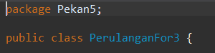

* Inisialisasi integer i digunakan untuk mendeklarasikan dan menginisialisasi variabel perulangan. Perulangan ini akan menjumlahkan semua angka dari 1 hingga 10, Setiap iterasi, nilai i akan ditambahkan ke variabel total.

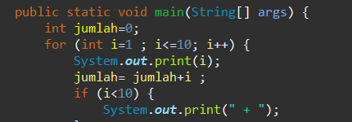

* Buat perintah agar dapat menghasilkan perulangan penjumlahan



* Jalankan program sehingga dapat menhasilkan output penjumlahan dari 1 sampai 10.



**d.Perulangan For 4**

**-** Buat class baru dan namakan serta setting sesuai ketentuan dan aturannya, buat “import java.util.Scanner” pada line awal

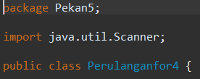

* Deklarasikan dua variabel integer: jumlah (diinisialisasi dengan nilai 0) dan angka.



* Inisialisasi Scanner untuk membaca input dari aliran input standar (keyboard).



* Lalu input pengguna. Kode ini meminta pengguna untuk memasukkan angka, membaca input menggunakan objek Scanner, dan kemudian menutup Scanner.



* Lalu masuk ke dalam bagian perulangan for. Perulangan ini berjalan dari 1 hingga angka yang dimasukkan (angka). Pada setiap iterasi, mencetak nilai i, menambahkan i ke jumlah, dan mencetak tanda plus jika i kurang dari angka.

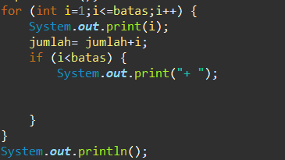

* Cetak baris baru setelah perulangan dan mencetak jumlah dari angka-angka dari 1 sampai angka yang diminta



* Lalu jalankan program. Setelah itu inputkan angka yang diinginkan, maka program akan menghitung otomatis dari 1 sampai angka yang diinputkan tadi

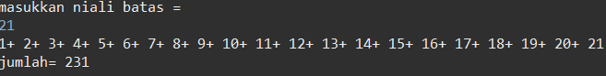

**e.Perulangan For 5**

**-** Buat class baru dan namakan serta setting sesuai ketentuan dan aturannya.



* Buat perulangan luarnya nya. Loop ini berjalan dari 1 hingga 5. Nilai i akan berubah dari 1 hingga 5.



* Lalu buat perulangan dalam. Loop dalam ini melakukan iterasi untuk setiap nilai i. Jumlah iterasi ditentukan oleh ekspresi (-1 * i + 5). Setiap iterasi mencetak tanda titik (.). Setelah loop dalam selesai, nilai i akan dicetak pada baris yang sama.

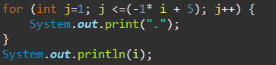

* Jalankan program, apabila telah sesuai dengan ketetapan maka program telah benar apabila belum periksa kembali.



**D.Kesimpulan**

Perulangan for adalah alat yang penting dan serbaguna dalam pemrograman untuk menangani tugas-tugas yang membutuhkan pengulangan. Dengan pemahaman dasar tentang struktur dan cara kerjanya, kamu dapat menerapkannya dalam berbagai situasi untuk membuat program yang efisien dan terorganisir dengan baik.